GOBIERNO REGIONAL DE TUMBES



EXPEDIENTE TÉCNICO

**OBRA:** **“MEJORAMIENTO DEL SERVICIO EDUCATIVO BASICA REGULAR DE LA INSTITUCIÓN EDUCATIVA N°093 EFRAÍN ARCAYA ZEVALLOS DEL DISTRITO DE ZARUMILLA, PROVINCIA DE ZARUMILLA, DEPARTAMENTO DE TUMBES”**

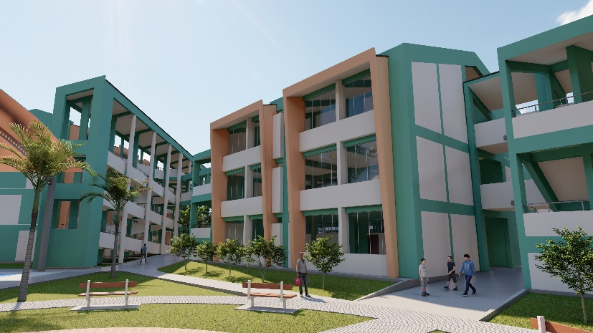

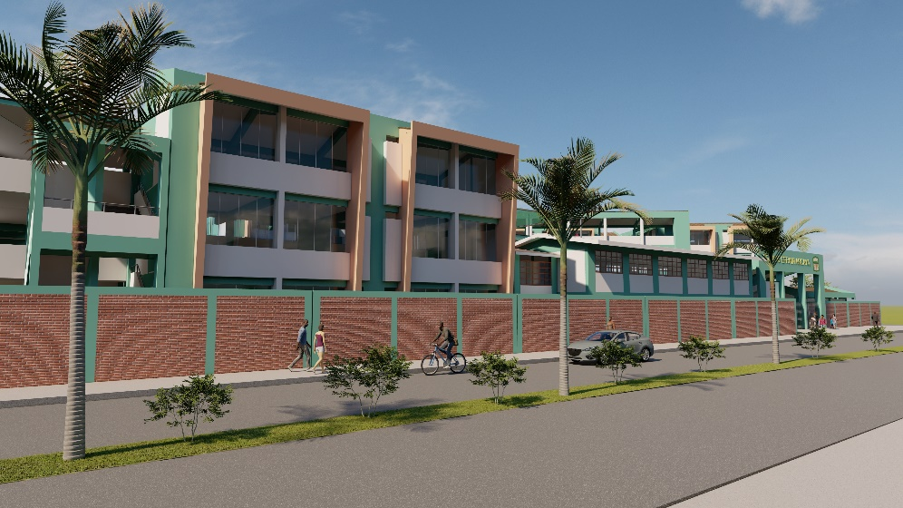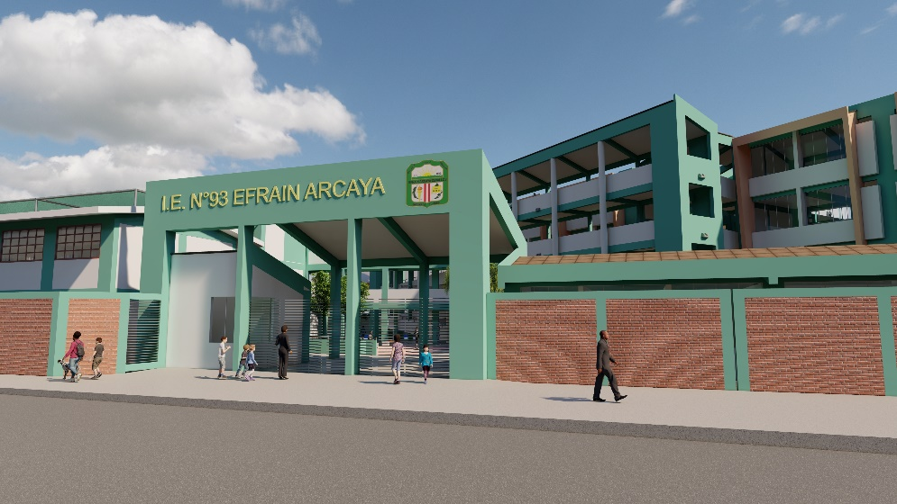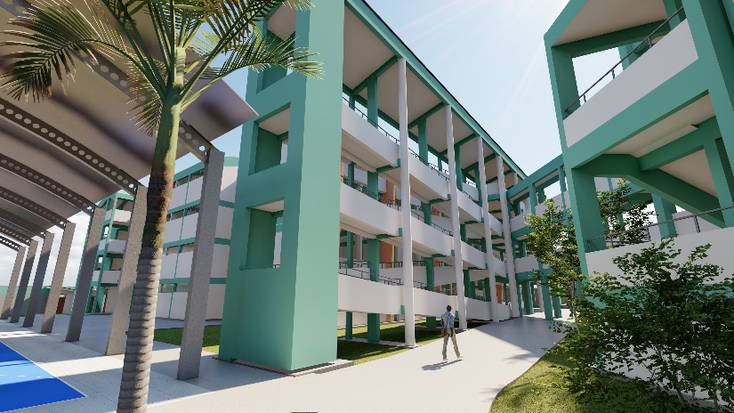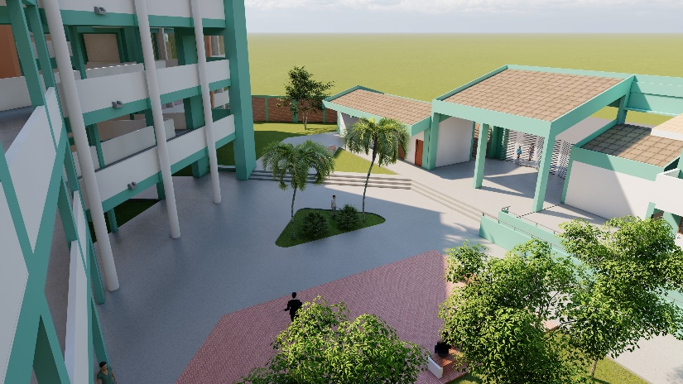

**TUMBES, DICIEMBRE DEL 2022**